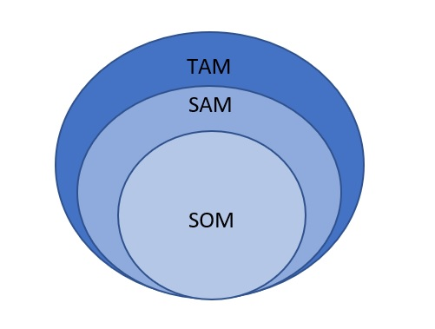

Menghitung Market Size

* KRITERIA Target Customer : Harga kamar non bintang < Rp. 1 juta/permalam
* JUMLAH Target Customer : 11.981 hotel non bintang di Indonesia
* WILAYAH Pelayanan : Sulawesi Selatan
* JUMLAH Target Customer dalam Wilayah : 806 hotel
* Nilai MARKET SHARE : 15%
* JUMLAH Customer : 100 hotel

Dengan perkiraan rata-rata konsumsi produk per customer pertahun : Rp. 5 Juta / Bulan sedangkan Rp. 60 Juta / tahun. Maka

TAM : 11.981 x Rp. 60.000.000 = Rp. 718.860.000.000

SAM : 806 x Rp. 60.000.000 = Rp. 48.360.000.000

SOM : 50 x Rp. 60.000.000 = Rp. 3.000.000.000

Sumber :

<https://www.bps.go.id/linkTableDinamis/view/id/1097>

<https://www.bps.go.id/publication/2019/04/11/d64817c1f0294f59556bc76b/statistik-hotel-dan-akomodasi-lainnya-di-indonesia-2018.html>

Perceptual Mapping

